Муниципальное бюджетное дошкольное образовательное учреждение «Детский сад комбинированного вида № 25»

Памятка родителям
«Играем в семье в народные подвижные игры»
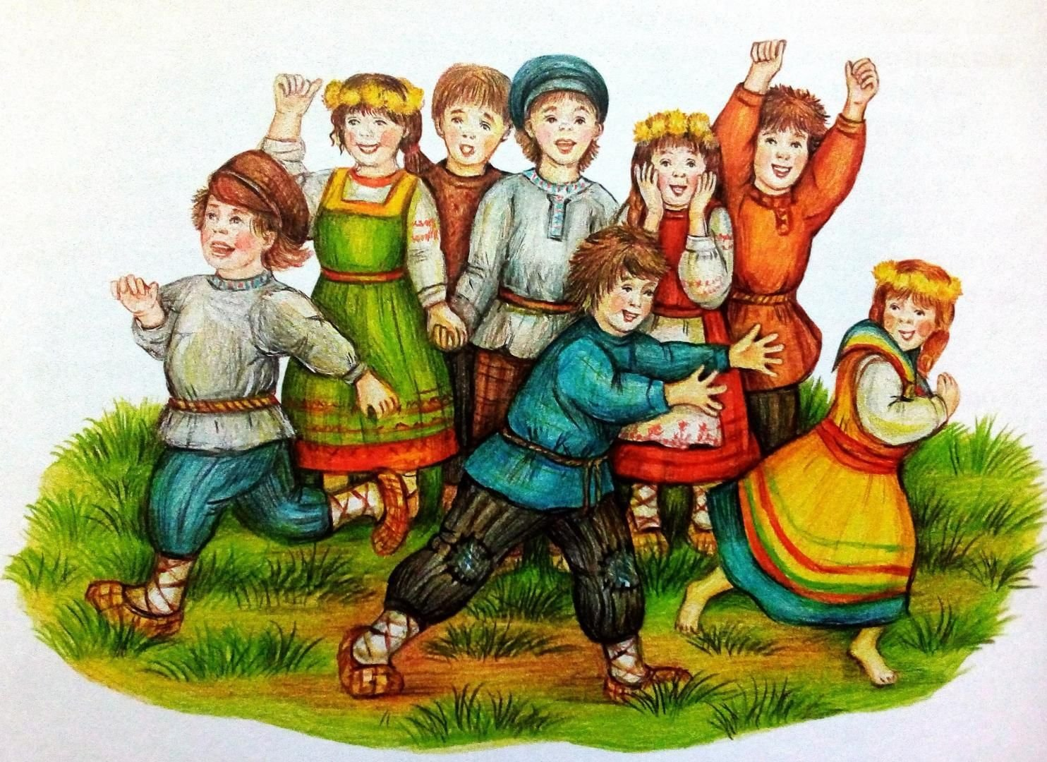

Подготовили воспитатели:
Ковалевская С.О.
Сердюкова С.А.

Ачинск, 2025г.

Одним из средств создания положительной эмоциональной атмосферы в семье, установления более тесных контактов между взрослыми и детьми являются народные игры. В народной подвижной игре развивается сила вашего ребёнка, твёрже делается рука, гибче тело, вернее глаз, развивается сообразительность, находчивость, инициатива. Одни игры развивают у детей ловкость, выносливость, меткость, координацию, быстроту и силу, другие учат премудростям жизни, добру и справедливости, честности и порядочности, любви и долгу. Народные игры способствуют воспитанию сознательной дисциплины, воли, настойчивости в преодолении трудностей, приучают детей быть честными и правдивыми.

Народная игра - естественный спутник жизни ребёнка, источник радостных эмоций, обладающий великой воспитательной силой.
Постепенно исчезают такие народные игры, как «Салки», «Лапта», «Золотые ворота». Все они, вместе со считалками, песенками-закличками, и есть величайшее богатство нашей культуры, потому что в них заложена народная мудрость.

Дорогие родители, вспомните, пожалуйста, в какие народные подвижные игры вы любили играть в детстве? Присмотритесь, в какие народные игры любят играть ваши дети? А в какие народные игры вы любите играть вместе со своим ребёнком?
Одним из средств создания положительной эмоциональной атмосферы в семье, установления более тесных контактов между взрослыми и детьми являются народные игры. В народной подвижной игре развивается сила вашего ребёнка, твёрже делается рука, гибче тело, вернее глаз, развивается сообразительность, находчивость, инициатива. Одни игры развивают у детей ловкость, выносливость, меткость, координацию, быстроту и силу, другие учат премудростям жизни, добру и справедливости, честности и порядочности, любви и долгу. Народные игры способствуют воспитанию сознательной дисциплины, воли, настойчивости в преодолении трудностей, приучают детей быть честными и правдивыми.

Народные игры для дошкольников - способ познания окружающего мира. В них много юмора, шуток, соревновательного задора. Такие игры доставляют ребёнку много положительных эмоций, особенно дети любят, когда с ними играют родители. Не лишайте ребёнка такой радости, помните, что вы и сами были детьми. Родители - первые участники игр своих детей. И чем активнее ваше общение с ребёнком, тем быстрее он развивается. Дети очень подвижны, неутомимы в своём желании бегать, прыгать, скакать, устраивать себе препятствия, и они получают от всего этого мышечное удовольствие. Взрослые не всегда понимают детей, часто не позволяют шалить и резвиться, закладывая установку на малоподвижный образ жизни.
В чём преимущество использования народных игр в практике семейного воспитания? В том, что игры просты и доступны в организации. Они не требуют специального оборудования, специального отведённого для этого времени. С ребёнком вы можете играть по дороге в детский сад, во время прогулки, во время путешествия в поезде, на даче, в походах.
Предлагаю вашему вниманию несколько русских народных игр, которые могут быть с успехом использованы в семье.

«Узнай, кто»
Описание игры: С помощью считалки выбирается водящий. Водящий отворачивается от играющих. Один из играющих подкрадывается к водящему и закрывает ему глаза. Водящий должен на ощупь, по одежде узнать, кто это и назвать по имени.

«Молчаливое собрание»
Описание игры: Играющие рассаживаются рядом и поочередно шепчут на ухо соседу слева какое-либо слово. Затем этот сосед слева встаёт и изображает мимикой и действиями сказанное ему слово, остальные должны угадать. Игра проходит очень весело, но по правилам смеяться нельзя - за это играющий пропускает ход. Каждый играющий до тех пор изображает сказанное слово, пока все не догадаются.

«Никанориха»
Описание игры: По считалочке выбирают «козлика» и «Никанориху». Дети стоят парами, взявшись за руки. С начала пения песни «Козлик» быстро идет между ними, а «Никанориха» – за ним, помахивая прутиком.
Дети поют: Никанориха гусей пасла да пустила в огород козла,
Никанориха ругается, а козел-то улыбается. (Никанориха грозит пальцем на «Козлика»)
После пения песни все разбегаются, находя себе новую пару, а тому, кто останется без пары, дети говорят: «Раз, два, три – козлик ты!». Оставшийся ребенок становится «козликом», игра продолжается.

«Норка мышки»
Описание игры: Дети встают в обруч или очерченный круг – это норки, в которых живут мышки. (У каждой мышки свой обруч или очерченный круг - норка). В центре стоит водящий, тоже мышка (без обруча или очерченного круга - норки). Водящий подходит к норке и говорит: Мышка-мышка, продай норку за шильце, за мыльце, за белое полотенце, за зеркальце!
Мышка в норке отказывается. Тогда водящий идёт к другой мышке. В это время мышка, отказавшаяся продать норку, окликает кого-нибудь из играющих, и меняется с ним местом, а водящий стремится занять чью-либо норку.
Если водящий скажет: «Кошка идёт!» - все дети – мышки должны поменяться местами, водящий тоже старается занять чью – то норку. Кто остался без норки, становится водящим.

Советы родителям по организации народных игр в семье.

• И для ребёнка, и для родителей так важно играть вместе! Так дорого ощущение любви и то особенное понимание ребёнка, которое можно обрести в игре с ним.
• Народная игра не должна включать даже малейшую возможность риска, угрожающего здоровью детей.
• Ваше участие в детской игре – введение туда новых, развивающих и обучающих элементов должны быть естественным и желанным.
• Не ждите от ребёнка быстрых и замечательных результатов, проявляйте своё терпение.
• Поддерживайте активный, творческий подход ребёнка, поощряйте индивидуальное самовыражение ребёнка в игре
• Если ребёнок умеет играть, если его радует собственная ловкость и вдохновляет победа над трудностями, ему никогда не будет скучно.
• Заканчивайте игру ярко, эмоционально, результативно: победа, поражение, ничья.
• Используйте народные игры при организации семейных праздников, дней рождений ребёнка. Ребёнок очень рад минутам, подаренным ему родителями в игровой деятельности. Общение в игре не бывает бесплодно для малыша. Чем больше выпадает дорогих минут в обществе близких, тем больше взаимопонимания, общих интересов, любви между ними в дальнейшем. Играйте с детьми как можно чаще!

